交通部觀光署雲嘉南濱海國家風景區管理處

布袋海景公園(高跟鞋教堂)場地使用管理要點

中華民國114年2月7日編撰

中華民國114年2月21日公告實施

1. 交通部觀光署雲嘉南濱海國家風景區管理處（以下簡稱本處）為落實使用者付費原則，有效利用資源、推廣觀光、文化活動、輔導社區產業、推動政府重大計畫，提升本處所屬場地運用效益與使用管理，特訂定本管理要點。
2. 本要點所稱場地指下列各場所:
3. 心型廣場 (如圖所示)
4. 其他
5. 申請程序：
6. 申請時間：
7. 500人以下之借用場地，申請人應於租用日前15日向本處提出申請。
8. 500人以上之借用場地，申請人應於租用日前30日向本處提出申請。
9. 1000人以上之借用場地，申請人應依「大型群聚活動安全管理要點」規定向地方政府申請並取得許可後，檢附活動安全維護計畫及核准之相關資料，於租用前30日內向本處提出申請。
10. 申請人應於上述指定期間前填具並繳交下列資料：
11. 場地使用申請書（附表1）。
12. 50人以上借用場地應提供活動企劃書，內容請詳述活動背景概念、流程規劃、場地配置、安全維護計畫、相關保險及核准之相關資料等，但使用用途若非屬舉辦活動者，得簡化內容。
13. 送件方式：得以親送、郵寄或傳真向本處布袋管理站提出申請，本處布袋管理站地址：62542嘉義縣布袋鎮新厝仔375號，電話：(05)3470051，傳真：(05)3470052。
14. 前項申請表請逕至本處官網(https://www.swcoast-nsa.gov.tw/)下載。
15. 本處接受申請日起10個工作日內回覆同意與否。
16. 本處開放場地或設施有二單位申請人以上申請者，按申請日期之先後順序受理。
17. 收費標準及繳納程序：
18. 申請人接獲本處同意後，應於使用日前5日之上班時間內，以現金、金融機構即期支票或匯款方式向本處繳納(1)保證金(2)場地使用費(3)水電費。
19. 本處匯款帳戶為第一商業銀行佳里分行(帳號：624-30-090518、戶名：觀光發展基金－雲嘉南濱海風管處413專戶)。匯款時，請註明申請單位、連絡人姓名及活動名稱。
20. 以匯款方式繳納者，應於匯款後傳真匯款單或電話通知；申請人若未於期限內繳納費用，視同借用程序未完成，本處得視情形受理同意該租借標的之其他申請案。
21. 場地租借每場次以半日（4小時）為一基數(未滿4小時以4小時計)，超出時數則以全日計算，使用時段應包含進場、退場、彩排時間等在內。
22. 各場地使用費用及使用注意事項詳如附表2。
23. 保證金於使用場地結束後且無待解決事項，由申請人逕洽本處布袋管理站無息退還。
    1. 租借場地延期或取消：
24. 申請使用場地及設施經同意後，除有天災或人力不可抗拒情事外，欲延期或取消使用者，應於使用日10天前向本處布袋管理站提出申請或取消（附表3）；依上述規定提出延期或取消使用申請者，已繳交之費用無息退還；未提出申請者，且未依申請使用該場地，本處仍視其依約承借，已繳之費用不予退還。
25. 使用有下列情事者，經本處通知應即停止或延期使用本處場地，申請人不得提出異議或要求補償：
26. 舉辦活動或演出節目違反法令規定者。
27. 上級機關或本處急需使用者。
28. 遭遇空襲或緊急災變者。
29. 活動內容與申請性質不符或將場地轉讓他人使用者。
30. 有損壞本處場地各項設施及設備，經勘驗不宜繼續使用者。
31. 違反本要點或其他相關法令管制規定者。

除第2款、第3款情形外，申請人所繳納各項費用不予退還。

1. 使用本處之場地，應遵守下列規定：
2. 應於場地使用時間結束後3小時內回復原狀，並由本處派員檢查確認場地清潔完整。
3. 未於使用時間結束後3小時內清理完畢者，本處得逕自代為清理，所需費用本處保留追償之權利。使用之場地或設施如有毀損，申請人應於使用次日起3日內修復，逾期未修復完成者，本處得逕自修復，所需費用由保證金扣除。
4. 使用人應負責維持場地及設施使用期間之安全維護、傷患急救、公共秩序、環境清潔及交通秩序。
5. 使用人應投保公共意外責任險，活動期間或使用期間發生生命、身體傷害以及財物損失等情事，申請人應負責妥善處理並負完全之賠償責任。
6. 使用期間如有違反法令規定行為遭相關機關單位裁罰，其罰款由使用人自行負責；如涉及民刑事責任，使用人及所屬機關單位應負共同連帶責任。
7. 未經本處同意，擅自使用水電情形，應補繳水電使用費之2倍罰金；如擅接電源或用水造成公共意外者，使用人應負擔相關民刑事責任。
8. 車輛未經本處同意，不得任意進出管制區域。
9. 使用期間如有使用擴音設備時，應注意音量大小適宜，不得超過70分貝。
10. 不得影響遊客相關旅遊權益或破壞本處風景區及本處形象之情事。
11. 垃圾請自行清理並帶離，若未依規定將沒收全額保證金。
12. 場地嚴禁生火(微波爐、電鍋、烤箱、瓦斯爐、燒烤方式為遊客辦理炊煮服務除外，其他未經所屬機關單位同意之區域禁止從事任何生火、炊煮事宜。)、施放爆竹煙火，使用人應自行派員控管場地。
13. 使用位置不可影響景區內正常通道，不可破壞現場設施、植栽，如有損壞須負責復原或照價賠償。
14. 違反上揭事項，經本處查核屬實者，將不予退還保證金，3年內不得再申請使用本處場地。
15. 街頭藝人展演類請依「交通部觀光署雲嘉南濱海國家風景區管理處街頭藝人從事展演活動據點管理要點」規定辦理。
16. 配合政府重大計畫推動者，依據國有公用不動產收益原則規定辦理。
17. 辦理之活動如屬公益性質或政府機關辦理之活動者，本處得視狀況免收場地使用費、水電費或保證金。
18. 本管理要點如有未規定事項，依相關法令規定辦理；如需修訂，經簽奉機關首長核定修正後公告周知。
19. 本要點自中華民國114年2月21日實施。

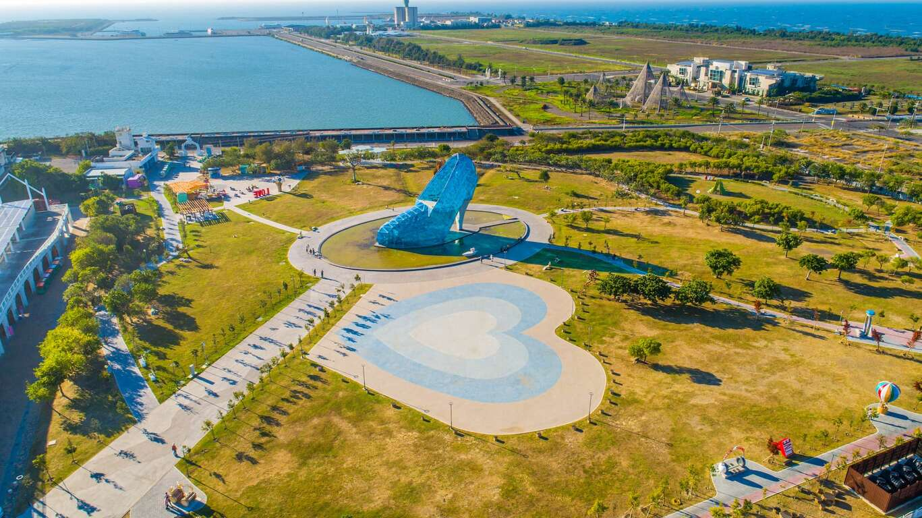

心型廣場

(附表1)

交通部觀光署雲嘉南濱海國家風景區管理處

場地使用申請書

|  |  |  |  |  |  |  |  |
| --- | --- | --- | --- | --- | --- | --- | --- |
| 申請人 | 單位名稱 |  | | | | | |
| 姓名 |  | 統一編號 | |  | | |
| 聯絡方式 | 地址 |  | | | | | |
| 電話 |  | 行動電話 | |  | | |
| 申請場地 | □心型廣場  □其他 | | | | | | |
| 期間 | 自 年 月 日 時 分至 年 月 日 時 分，計 日。 | | | | | | |
| 用  途  概  述 |  | | | | | 預  計  人  數 |  |
| 租  用  費  用  (勾選) | * + 1. 心型廣場場地：□保證金10,000/次   □半日場地費4,000元* 次，□(水費100元+電費400元)* 次  □全日場地費8,000元* 次，□(水費100元+電費400元)* 日   1. 其他： ：□保證金10,000/次   □半日場地費4,000元* 次，□(水費100元+電費400元)* 次  □全日場地費8,000元* 次，□(水費100元+電費400元)* 日  總計新臺幣 元 | | | | | | |
| 申請人已詳閱本處場地借用管理要點，將遵守相關使用規定辦理，並願負全部場地回復原狀及安全秩序之責任，特立此據。 | | | | | | | |
|  | | | |  | | | |
| 此致  交通部觀光署雲嘉南濱海國家風景區管理處  申請人： (簽名) 年 月 日  (代表人) | | | | (單位機關印信) | | | |

(附表2)

交通部觀光署雲嘉南濱海國家風景區管理處

場地使用申請書

|  |  |  |  |  |  |  |
| --- | --- | --- | --- | --- | --- | --- |
| 項次 | 場地利用地點 | 時間 | 場地使用費  (新臺幣) | 水電費  (新臺幣) | 保證金  (新臺幣) | 限制事項 |
| 1 | 心型廣場 | 平日、假日  (0800-1700) | 半日4,000元  全日8,000元 | 一律500元  (電費400元/水費100元) | 10,000元 | (1)搬運車輛卸貨完應即時離場。  (2)全區禁止露營。 |
| 2 | 其他 | 平日、假日  (0800-1700) | 半日4,000元  全日8,000元 | 一律500元  (電費400元/水費100元) | 10,000元 | (1)搬運車輛卸貨完應即時離場。  (2)全區禁止露營。 |

※使用注意事項：使用時段，進場、退場、彩排時間均包含在內(未滿4小時以4小時計)，超出時數則以全日計算。

(附表3)

交通部觀光署雲嘉南濱海國家風景區管理處

場地使用延期或取消申請書

|  |  |  |  |  |  |
| --- | --- | --- | --- | --- | --- |
| 申請人 | 單位名稱 |  | | | |
| 姓名 |  | 統一編號 | |  |
| 聯絡方式 | 地址 |  | | | |
| 電話 |  | 行動電話 | |  |
| 原提送申請書日期： 年 月 日 | | | | | |
| 延期或取消申請日期： 年 月 日(最遲應於使用日10天前提出申請) | | | | | |
| 延期或取消申請事由 |  | | | | |
| 原申請使用時間 | 自 年 月 日 時 分開始，至 年 月 日 時 分結束。 | | | | |
| 申請延期或取消 | □取消申請  並取消退還已繳之場地費 元及保證金 元  總計新臺幣 元整。 | | | | |
| □延期(請續填下列) | | | | |
| 新申請使用間 | 開始： 年 月 日 時 分  結束： 年 月 日 時 分 | | | | |
|  | | | |  | |
|  | | | |
| 申請人： (簽名) 年 月 日  (代表人) | | | | (單位機關印信) | |

(附表4)

交通部觀光署雲嘉南濱海國家風景區管理處

場地退款申請單

|  |  |  |  |  |  |
| --- | --- | --- | --- | --- | --- |
| 申請人 | 單位名稱 |  | | | |
| 姓名 |  | 統一編號 | |  |
| 聯絡方式 | 地址 |  | | | |
| 電話 |  | 行動電話 | |  |
| 申請時間 | 自 年 月 日 時 分至 年 月 日 時 分止，計 日。 | | | | |
| 退款項目 | □保證金新臺幣 元整  □場地費新臺幣 元整  總計新臺幣 元整 | | | | |
| 匯款事項 | 申請人或單位開戶銀行名稱： | | | | |
| 金融機關代號(通匯代號7碼)： | | | | |
| 帳號： | | | | |
|  | | | |  | |
|  | | | |
| 申請人： (簽名) 年 月 日  (代表人) | | | | (單位機關印信) | |
| **※備註：請檢附匯款存摺封面影本1份。** | | | | | |